Практическая работа №4
Тема: Решение простейших показательных неравенств
Цель работы: формирование навыков решения показательных неравенств
Рассмотрим решение показательных неравенств вида 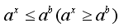, где b – некоторое рациональное число.
Если a>1, то показательная функция монотонно возрастает и определена при всех х. Для возрастающей функции большему значению функции соответствует большее значение аргумента. Тогда неравенстворавносильно неравенству 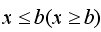.
Если 0<a<1, то показательная функция монотонно убывает и определена при всех х. Для убывающей функции большему значению функции соответствует меньшее значение аргумента. Тогда неравенстворавносильно неравенству
- Рассмотрите приведенные ниже примеры решения показательных неравенств вида .
Пример 1. Решим неравенство
Запишем неравенство в виде . Т. к. , то показательная функция возрастает. Поэтому данное неравенство равносильно неравенству . Ответ: .
Пример 2. Решим неравенство 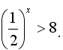.
Запишем неравенство в виде 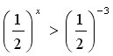.
Т. к. 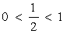, то показательная функция 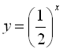 убывает. Поэтому данное неравенство равносильно неравенству . Ответ: 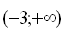.
Пример 3. Решите неравенство 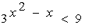
Запишем неравенство в виде 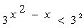. Показательная функция возрастает (3>1). Поэтому данное неравенство равносильно неравенству . Откуда . Решив квадратное неравенство, получим –1<x<2. Ответ: (–1;2).
Пример 4. Решите неравенство 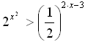
Запишем неравенство в виде 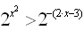. Показательная функция возрастает (2>1). Поэтому данное неравенство равносильно неравенству 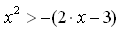, откуда . Решив квадратное неравенство, получим x<–3 или x>1.
Ответ: .
Задания для самостоятельной работы:
1 вариант | 2 вариант
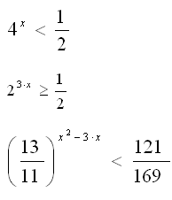  3^{х}> 27  (0,3)^{х + 3} ≥ 1  3^{х}< - 9  2^{х}> - 2 | 4^{х}< 16  (0,7)^{х - 7} ≤ 1  3^{х}> - 3  5^{х}< - 25  25^{х} ·5 ≥  